- 校內平面圖
活動地點: B棟-鵬圖人文大樓 6樓 微觀教室
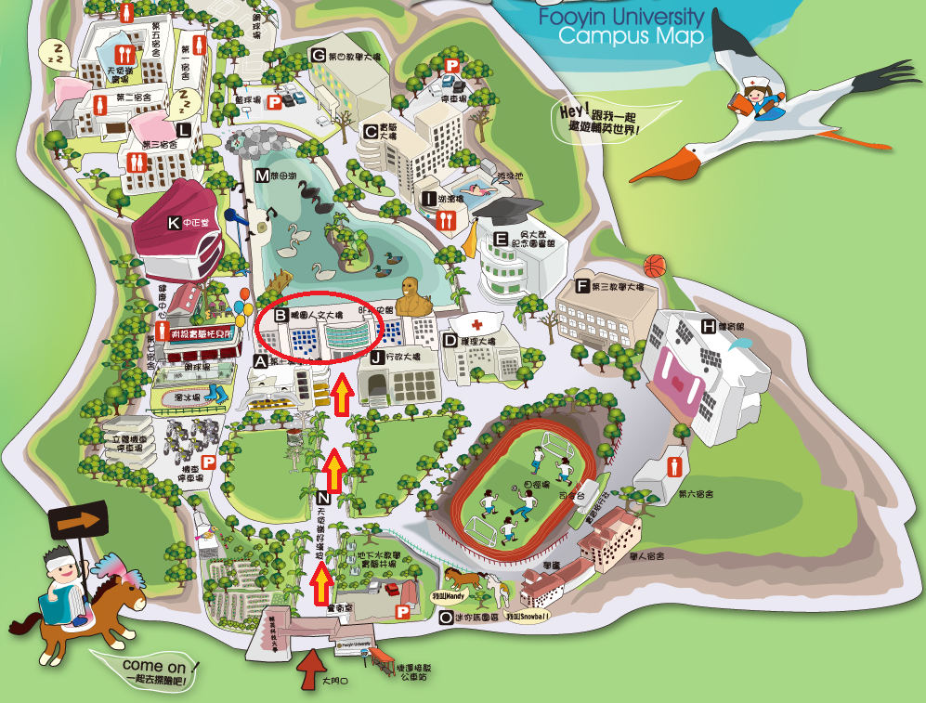
(圖上已有標示↓)

